**4 razones para integrar una tablet en tu vida**

Las tablet son grandes aliados en el mundo de hoy, donde el teletrabajo y el estilo de “nómadas digitales” toma cada vez más protagonismo. Sin embargo, encontrar un dispositivo versátil que combine entretenimiento y productividad, no siempre es una tarea sencilla. Si nunca has tenido una tablet, la [**HUAWEI MatePad SE**](https://consumer.huawei.com/cl/tablets/matepad-se/buy/) es una excelente opción precio-calidad para vivir una gran experiencia, pues sus funciones, potencia y comodidad transforman a esta tablet en una excelente opción para usuarios primerizos.

A continuación, te damos 4 razones por las que deberías incorporar una tablet como el HUAWEI MatePad SE, en tu vida.

**1- Disfrutar tus series y películas favoritas en cualquier lugar:**

Gracias a su pantalla de 10,4 pulgadas FullView 2K, tendrás tanto diversión como comodidad junto a una experiencia visual envolvente. Películas, series e incluso videojuegos son parte de las cosas que puedes disfrutar en cualquier momento y lugar con un equipo como el HUAWEI MatePad SE. Respecto a la calidad del sonido, esta tablet cuenta con la tecnología HUAWEI Histen 8.0, que entrega una calidad de sonido nítida y envolvente, transformando esa tarde de películas y series en una experiencia cinematográfica completa.

**2- Función multi-ventana, libertad y potencia para todo:**

El mundo de hoy nos pide ser capaces de hacer varias cosas a la vez. La función Multi-Ventana de la HUAWEI MatePad SE es una gran aliada en este contexto, ya que permite ejecutar distintas tareas al mismo tiempo, como redactar un documento o escribir un correo electrónico mientras tienes abiertas otro tipo de aplicaciones de cualquier tipo. Esto es posible gracias a su procesador Qualcomm Snapdragon 680 de ocho núcleos, que debido a sus destacadas características es capaz de brindar un rendimiento estable y fluido, sin importar cuanto le exija el usuario.

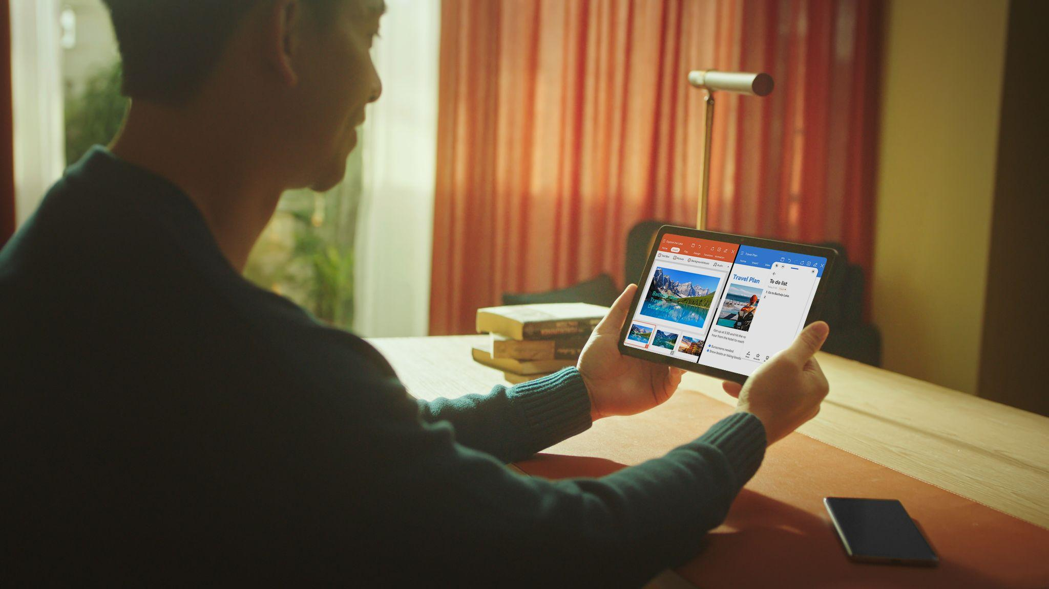

**3- Comodidad en todo momento:**

Otra característica clave de las tablet es la comodidad. Al pesar solo 440 gramos, la HUAWEI MatePad SE es perfecta para llevarla a cualquier lugar. De viaje, al trabajo, el colegio o la universidad, esta tablet irá a todas contigo. Además, cuenta con una batería de 5100 mAh que permite utilizarla durante todo el día sin necesidad de preocuparse por recargarla.

**4- Protección visual para más horas de uso:**

Pasar muchas horas seguidas frente a una pantalla puede generar problemas de visión. Por esta razón, la HUAWEI MatePad SE cuenta con certificaciones TÜV Rheinland de baja emisión de luz azul y pantalla libre de parpadeo, lo que se traduce en que los ojos del usuario estarán protegidos incluso durante el uso de la tablet en largos periodos de tiempo.

Tomando en cuenta estos 4 beneficios y su precio actual de $199.990 en la [Tienda Oficial Online de Huawei](https://consumer.huawei.com/cl/tablets/matepad-se/buy/), la HUAWEI MatePad SE es una tablet ideal para usuarios primerizos que quieren comenzar a integrar un equipo cómodo, versátil y potente a sus actividades diarias.

**###**

**Acerca de Huawei Consumer Business Group**

Los productos y servicios de Huawei están disponibles en más de 170 países y son utilizados por más de una tercera parte de la población mundial. El conglomerado cuenta con catorce centros de investigación y desarrollo en Alemania, Suecia, Rusia, India y China. Huawei Consumer Business Group (CBG) es una de las tres unidades de negocio de la compañía, la cual cubre smartphones, PCs, tablets, wearables, audio, monitores y pantallas, lentes inteligentes, telemática y servicios en la nube. La red global de Huawei ha sido construida con más de 30 años de experiencia en la industria de las telecomunicaciones, y se ha dedicado a brindar los últimos avances tecnológicos a consumidores alrededor del mundo. Para más información, visita: [https://consumer.HUAWEI.com](https://urldefense.com/v3/__https:/consumer.HUAWEI.com__;!!BupLon6U!sDUgY2hshPavgUNoC24eb3lgXMh_mz1IzgC6UhAbShQDS3zIdxdJ38CvgDrvnqF-FYkbpDUC1Aw8N56TWtZQXqAuswf77mcgiA$)

**Para actualizaciones regulares de HUAWEI Consumer BG, por favor síguenos en:**

**Facebook:**<https://www.facebook.com/HuaweimobileCL/>

**YouTube:**<https://www.youtube.com/@HuaweiDeviceChile>

**Instagram:**<https://www.instagram.com/huaweimobilecl/>

**Contacto de prensa another:**

Elina Ambriz Valencia / PR Executive

elina.ambriz@another.co

+56 9 3514 0258